1069.На рисунке 178 показано магнитное поле прямого тока. а) Каково направление тока в проводе? б) Существует ли поле в точке А? в) Каково направление вектора магнитной индукции в любой точке поля? г) Определите направление сил, действующих в этом поле на полюсы магнитной стрелки.
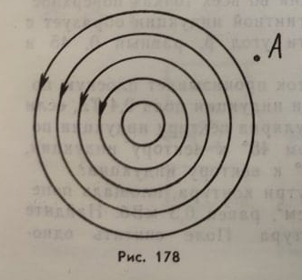
Дано:
Рисунок
Найти:
а) Каково направление магнитного поля тока в проводе - ?
б) В каком направлении течёт ток в проводе - ?
в) Покажите направление магнитного поля рамки с током - ?
Решение:

а) от нас; б) существует; в) по касательной;

